**ID: 474-24 H**

**Safety Risks in Maintenance**

**Safety Risks and Incidents in EHV/UHV Operation in the Electrical Grid**

**אירועי בטיחות בתפעול מול לקוחות במתח על ועליון ברשת החשמל**

**Yossi Ben Yakar**

Israel Electric Co.

[BenYakar.Yossi@gmail.com](mailto:BenYakar.Yossi@gmail.com) 050-9949287

רשת הולכת החשמל במדינת ישראל היא ברמת מתח על 400 ק"ו ומתח עליון 161 ק"ו. עם השיפור באיכות החיים, בגידול הטבעי, הטכנולוגיה והכניסה של הרכב החשמלי, מתקיים גידול משמעותי בביקוש לחשמל. בכדי להמשיך לספק חשמל בצורה אמינה ולהעביר כמות גדולה של אנרגיה לכלל הצרכנים נדרש להקים יחידות ייצור נוספות ולשדרג את מערכת ההולכה באופן משמעותי.

עם הרפורמה בחברת החשמל נפתח שוק הייצור להתחברות של יצרנים פרטיים לרשת החשמל הארצית, שעל פי תוכנית עתידית של נגה צפויה להתרחב בכ-1200 קילומטרים בצירי ההולכה, עד שנת 2030.

ברשת הולכת החשמל כיום מחוברים כ-75 לקוחות במתח על ועליון, יצרנים וצרכנים. לכל לקוח קיים מסדר פנימי במתח על או עליון אשר מהווה ממשק בינו לבין רשת ההולכה, הפרדה בין חח"י ללקוח.

בהתאם לרפורמה והוצאת פעילות ניהול המערכת מחברת החשמל לחברת נגה בנובמבר 2021, התחילה לפעול בחברת החשמל יחידת פיקוח הולכה לצורך ניהול, תפעול, השגחה וניתור על מערכת ההולכה והשנאה.

יחידת פיקוח הולכה בחברת החשמל אחראית ומהווה ממשק לתאום תחזוקתי ותפעולי לכל מתקני החשמל המחוברים למערכת ההולכה וההשנאה השייכים לחח"י וגם ללקוחות פרטיים. בנוסף היחידה מנהלת את התהליך לביצוע וניהול פעולות המיתוג לשחרור ממתח של מתקני חשמל.

כיום קיימות כ-75 תחנות משנה מעורבות שבהן יש הפרדה בין שטח חח"י לבין צד הלקוח, שאינן הומוגניות, שמפקח הולכה אחראי לניהול ותיאום הפעולות בין כל הגורמים השונים.

בתפקידי כמפקח הולכה אני נתקל בחוסר בהירות מצד הלקוחות במתח על ועליון: בשפה תפעולית משותפת, הוראות בטיחות, הגדרות ונהלים משותפים ועוד. פרמטרים אלו יוצרים עננה של סכנה בטיחותית, וחוסר אחידות בין הגורמים שהולך וגדל.

בעבודה זו אציג אירועי כמעט תאונה אשר התרחשו לאחרונה מול לוקחות מתח על ועליון כדי להבהיר את חומרת הנושא ולתת מטען להפקת לקחים בעתיד. בנוסף אוכל להציג גשר לשיפור הבטיחות בין הצדדים תוך התחשבות: בשפה משותפת, אחידות, תפעול נכון, מחויבות מצד הלקוח על פי חוק חשמל, צמצום סיכונים ולמידה.

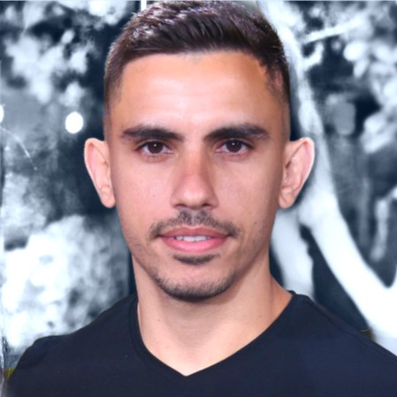

יוסי בן יקר,

נשוי בן 30 מראשון לציון.

מהנדס חשמל ואלקטרוניקה, מצטיין נשיא. בעלי רישיון חשמלאי מהנדס. בנוסף במסגרת הלימודים השתתפתי בתוכנית "מהנדס יזם", אשר הקנה לי ידע אקדמי ומקצועי בנושא יזמות וחדשנות, יזמות עסקית ויזמות פנים ארגונית.

עובד בחברת החשמל כמפקח הולכה בפיקוח הולכה במשך 6 שנים. מנהל ואחראי על רשת הולכת החשמל הארצית. התפקיד כולל ביצוע פעולות מרחוק במתח על, עליון וגבוה מחדר הפיקוח, ניהול צוות עובדים, שמירה על בטיחות העובדים, טיפול בהפרעות ותקלות, הכנת פקודות מיתוג וקיצור, ניתוח הפרעות ועוד.

מנהל צוות לבדיקות קבלה למערכת ה-TMS בנושאים התפעולים, מערכת חדשה אשר חברת חשמל רכשה לניהול מערכת ההולכה.

פרס מנכ"ל, תחרות INNOGRID 2019 בחברת חשמל – בניית מערכת לניתוח הפרעות במערכת ההולכה בצורה אוטומטית ומציאת מרחק קצר.